**LAPORAN WORKSHOP SISTEM INFORMASI BERBASIS WEB**

**TUGAS BOOSTRAP PHP**



**OLEH:**

**NAMA : KANA FARIRA SALSABILA**

**NIM : E41190322**

**PRODI TEKNIK INFORMATIKA**

**JURUSAN TEKNOLOGI INFORMASI**

**POLITEKNIK NEGERI JEMBER**

**2020**

1. Membuat form

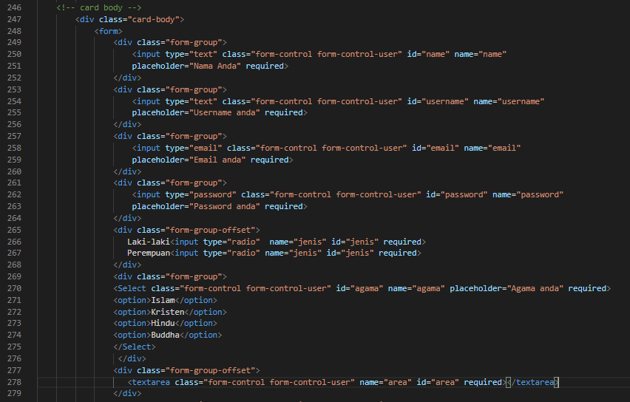

Karena menggunakan boostrap yang mana berfungsi untuk mengatur layout halaman website, jadi mulai dari membuat form. Pertama tambahkan class “form-group” untuk menjadikan 1 element form, lalu berikan class “form-control”, lalu tambahkan input yang akan di gunakan pada website ada input type text, email, password, radio, text area, dan select.

2. Membuat button



Membuat tombol dengan boostrap dengan menambahan class “btn” untuk mendefinisikan element tombol.

4. Setelah membuat format form, selanjutnya membuat program php

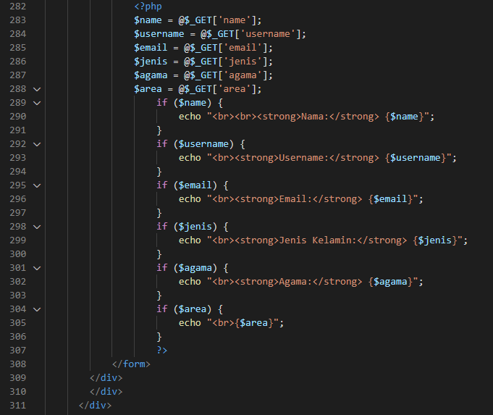

Tahap ini untuk memunculkan data pada website. <?php merupakan syntax awal pada program php dan diakhiri dengan penutup, echo adalah perintah untuk menampilkan teks , pada setiap baris syntax php harus di tutup dengan tanda titik koma (;), penulisan variable pada php diawali dengan tanda $, fungsi $_Get untuk mengirimkan nilai variable ke halaman lain atau mengirimkan ke database, tapi method get tidak aman karena menampilkan hasil input pada url, sebaiknya menggunakan method post.

5. Hasil form registrasi

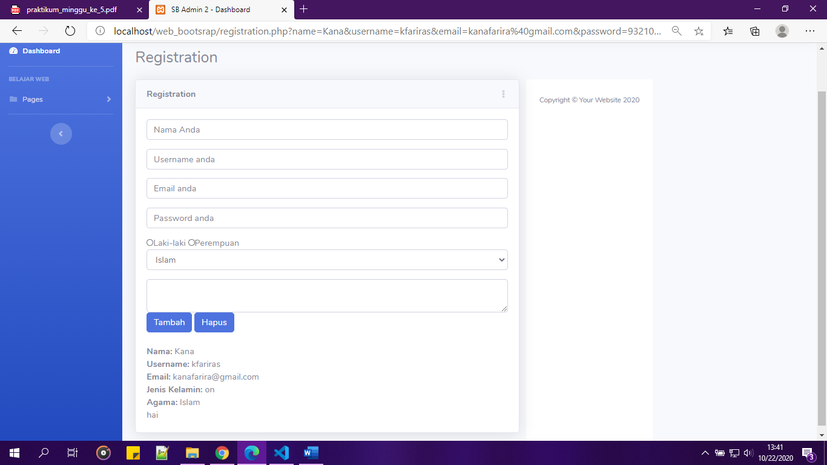

Isikan semua data pada form lalu kik tombol tambah maka data akan muncul secara otomatis pada bagian bawah form.